**ЛАБОРАТОРНА РОБОТА № 13**

**Варіант 2**

**Тема:** Діаграма класів

***Мета*** : навчитися моделювати класи, створювати діаграму класів.

**Хід роботи:**

**Діаграма класів для курсової роботи**:

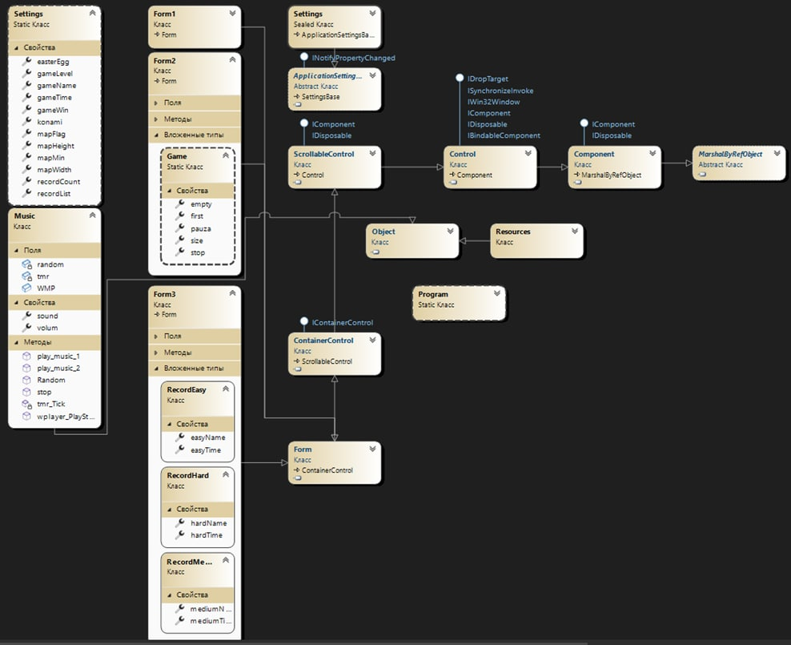

***Висновки:*** я навчився моделювати класи, створювати діаграму класів.